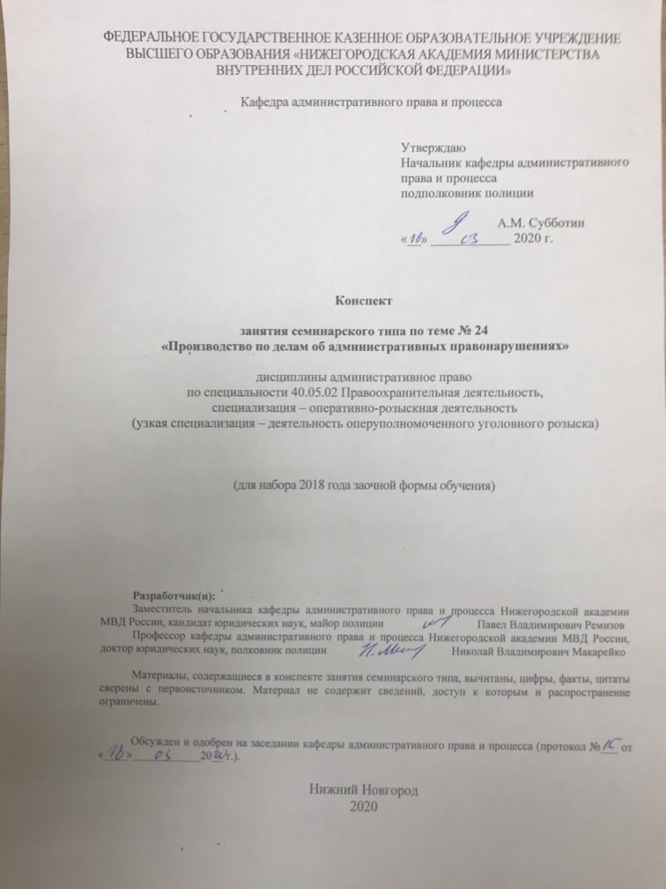

Занятие семинарского типа – 2 часа.
Цель занятия: закрепить знания о понятии, принципах, задачах, стадиях и участниках производства по делам об административных правонарушениях; выявить особенности осуществления производства по делам об административных правонарушениях в органах внутренних дел.

Задачи занятия:
- Формирование представления о производстве по делам об административных правонарушениях.
- Формирование практических умений и навыков применения административно-правовых норм при осуществлении юридической деятельности.
– Ознакомление с наиболее актуальными проблемами возбуждения и рассмотрения дел об административных правонарушениях

Учебные вопросы:
- Понятие, задачи принципы производства по делам об административных правонарушениях.
- Стадии производства по делам об административных правонарушениях.
- Участники производства по делам об административных правонарушениях, их права и обязанности.

Литература:
- Административное право России [Электронный ресурс] : учеб. и практ. для вузов / А. И. Стахов [и др.] ; под ред. А. И. Стахова, П. И. Кононова. — 3-е изд., перераб. и доп. – Москва : Юрайт, 2020. – 484 с. – (Высшее образование). – ISBN 978-5-534-13088-1. – ЭБС Юрайт. – URL:https://biblio-online.ru/bcode/449149(дата обращения: 12.03.2020).
- Бекетов, О. И. Меры непосредственного принуждения, применяемые должностными лицами правоохранительных органов Российской Федерации : учебное пособие. – Омск : Омская академия МВД России, 2004.
- Макарейко, Н. В. Административное право [Текст] : учеб. пособие для вузов / Н. В. Макарейко. – 10-е изд. перераб. и доп. – М. : Юрайт, 2019. – 259 с.
- Ремизов, П. В. Особенности производства по делам об административных правонарушениях органами внутренних дел (полицией) : учебное пособие / Н. В. Макарейко, П. В. Ремизов, А. М. Субботин. – Н. Новгород : Нижегородская академия МВД России, 2017. –134 с.
- Стахов, А. И. Административное право России [Электронный ресурс] : учеб. для бакалавриата, специалитета и магистратуры / А. И. Стахов, П. И. Кононов. – 4-е изд., перераб. и доп. – Москва : Юрайт, 2019. – 624 с. – (Бакалавр. Специалист. Магистр). – ISBN 978-5-534-11561-1. – ЭБС Юрайт. – URL:https://biblio-online.ru/bcode/445634 (дата обращения: 12.03.2020).

Краткое описание учебных вопросов:
1. Понятие, задачи принципы производства по делам об административных правонарушениях.
Производство по делам об административных правонарушениях совокупность административно-процессуальных норм и основанная на них деятельность уполномоченных органов и должностных лиц по применению мер административного наказания.
Задачи производства по делам об административных правонарушениях:
1) всестороннее, полное, объективное и своевременное выяснение каждого дела;
2) разрешение дела об административном правонарушении в соответствии с законом;
3) обеспечение исполнения вынесенного по делу об административном правонарушении постановления;
4) выявление причин и условий, способствующих совершению административных правонарушений.
Производство по делам об административных правонарушениях не может быть начато, а начатое подлежит прекращению при наличии хотя бы одного из следующих обстоятельств:
• отсутствие события административного правонарушения;
• отсутствие состава административного правонарушения, в том числе недостижение физическим лицом на момент совершения противоправных действий (бездействия) возраста, предусмотренного КоАП для привлечения к административной ответственности, или невменяемость физического лица, совершившего противоправные действия (бездействие);
• действие лица в состоянии крайней необходимости;
• издание акта амнистии, если такой акт устраняет применение административного наказания;
• отмена закона, устанавливающего административную ответственность;
• истечение сроков давности привлечения к административной ответственности;
• наличие по одному и тому же факту совершения противоправных действий (бездействия) лицом, в отношении которого ведется производство по делу об административном правонарушении, постановления о назначении административного наказания либо постановления о прекращении производства по делу об административном правонарушении, либо постановления о возбуждении уголовного дела;
• смерть физического лица, в отношении которого ведется производство по делу об административном правонарушении.
Сущность производства по делам об административных правонарушениях предопределяется соответствующими принципами, к числу которых относятся:
- принцип законности;
- процессуального равенства;
- объективной истины;
- доступности;
- гласности;
- национального языка;
- быстроты (оперативности);
- экономичности (малозатратности);
- ответственности органов государственного и муниципального управления, их должностных лиц за ненадлежащее отправление производства по делам об административных правонарушениях.

2. Стадии производства по делам об административных правонарушениях.
Стадии производства по делам об административных правонарушениях – относительно самостоятельная часть производства, которой присущи конкретные задачи, состав участников, процессуальное оформление результатов.
Стадии производства по делам об административных правонарушениях.
• возбуждение дела об административном правонарушении и административное расследование;
• рассмотрение дела об административном правонарушении;
• пересмотр постановлений и решений по делам об административных правонарушениях;
• исполнение постановлений по делам об административных правонарушениях.
Формы стадии возбуждения дела об административном правонарушении:
1) упрощенная (назначение административного наказания без составления протокола – ст. 28.6 КоАП);
2) обычная (составление протокола об административном правонарушении – ст. 28.2 – 28.5 КоАП);
3) сложная (административное расследование – ст. 28.7 КоАП).

3. Участники производства по делам об административных правонарушениях, их права и обязанности.
Участник производства по делам об административных правонарушениях – субъект производства по делам об административных правонарушениях, обладающий необходимой административно-процессуальной правосубъектностью, решающий процессуальные задачи.
Виды участников производства по делам об административных правонарушениях:
1) управомоченные органы и должностные лица, наделенные правом принимать юридические акты, документы, разрешающие процессуальные задачи и определяющие движение дела об административном правонарушении;
2) субъекты, имеющие личный интерес в деле об административном правонарушении;
3) субъекты, содействующие отправлению производства по делам об административных правонарушениях;
Управомоченные органы и должностные лица, наделенные правом принимать юридические акты, документы, разрешающие процессуальные задачи и определяющие движение дела об административном правонарушении:
1) субъекты, правомочные в пределах компетенции, установленной КоАП, рассматривать дела об административных правонарушениях:
а) судьи (мировые судьи);
б) комиссии по делам несовершеннолетних и защите их прав;
в) федеральные органы исполнительной власти, их учреждения, структурные подразделения и территориальные органы;
г) уполномоченные органы и учреждения органов исполнительной власти субъектов РФ;
д) административные комиссии, иные коллегиальные органы, создаваемые в соответствии с законами субъектов РФ (глава 23 КоАП);
2) должностные лица, уполномоченные составлять протоколы об административных правонарушениях (ст. 28.3 КоАП);
3) должностные лица и иные субъекты, полномочные применять меры обеспечения производства по делам об административных правонарушениях;
4) субъекты, полномочные пересматривать постановления и решения по делам об административных правонарушениях:
а) районные судьи по месту рассмотрения дела;
б) районные суды по месту нахождения коллегиального органа, чье постановление (решение) обжалуется;
в) вышестоящий орган (должностное лицо);
г) вышестоящий суд (ст. 30.1 КОАП);
5) прокурор вправе: возбуждать производство по делу об административном правонарушении; участвовать в рассмотрении дела об административном правонарушении, представлять доказательства, заявлять ходатайства, давать заключения по вопросам, возникающим во время рассмотрения дела; приносить протест на постановление по делу об административном правонарушении независимо от участия в деле, а также совершать иные предусмотренные федеральным законом действия (ст. 25.11 КоАП);
6) субъекты, контролирующие и обеспечивающие исполнение постановлений по делам об административных правонарушениях (глава 32 КоАП).
Субъекты, имеющие личный интерес в деле об административном правонарушении: лицо, в отношении которого ведется производство по делу об административном правонарушении, потерпевший, законный представитель физического лица, законный представитель юридического лица, защитник, представитель.

Вопросы для самостоятельного изучения по данной теме:
- Особенности производства по делам об административных правонарушениях в сфере безопасности дорожного движения.
- Процессуальный статус прокурора как участника производства по делам об административных правонарушениях.
- Особенности производства по делам об административных правонарушениях в отношении юридических лиц.

Контрольные вопросы:
1. Охарактеризуйте содержание производства по делам об административном правонарушении.
2. Назовите задачи производства по делам об административных правонарушениях?
3. На каком языке ведется производство по делам об административных правонарушениях в различных субъектах Российской Федерации?
4. В каких случаях дело об административном правонарушении не подлежит открытому рассмотрению?
5. Основные требования, предъявляемые к ходатайствам.
6. Назовите возраст привлечения физического лица к административной ответственности?
7. Дайте понятие крайней необходимости.
8. Назовите срок давности привлечения к административной ответственности?
9. Из чего состоят издержки по делу об административном правонарушении?

